**密级： 保密期限：**

xm 拷贝

**硕士学位论文**



**题目：基于城市交通的车载移动群体感知网络**

**技术研究**

**学号： 2016140324**

**姓名： 李陈生**

**专业： 电子与通信工程**

**导师： 王卫东**

**学院： 电子工程学院**

**2018年 月 日**

**第一章** **绪论** 4

**1.1** **研究背景** 4

**1.1.1** **智慧城市** 4

**1.1.2** **无线传感器网络** 5

**1.1.3** **车载感知网络** 6

**1.2** **国内外研究现状** 7

**1.3** **论文来源及研究内容** 9

**1.3.1** **论文来源** 9

**1.3.2** **论文研究内容和创新点** 9

**1.4** **论文章节安排** 11

**第二章** **相关技术概述** 12

**2.1** **移动群体感知相关概念** 12

**2.1.1 移动群体感知的基本概念** 12

**2.1.2 感知规模** 13

**2.1.3 移动群体感知典型应用** 14

**2.2** **移动群体感知的关键问题** 16

**2.2.1移动群体感知服务端数据处理问题** 17

**2.2.2 移动感知个体的招募问题** 17

**2.3** **本章小结** 18

**第三章** **车载移动群体感知网络感知模型** 20

**3.1 车载的移动群体感知网络** 20

**3.2 感知网络信息接入技术** 21

**3.3 感知模型** 22

**3.4 本章小结** 24

**第四章** **车载移动群体感知网络参与者选择算法研究** 26

**4.1 相关研究** 26

**4.2 基于公共交通的车载感知网络参与者感知示例** 27

**4.3 系统模型及问题构建** 29

**4.4 基于公交的车载移动群体感知参与者选择机制设计** 33

**4.4.1 参与者选择（SPTs）是NP难问题** 33

**4.4.2 SPTs选择策略** 34

**4.4.3 ECQA启发式近似算法的性能保证** 34

**4.5 仿真实验和结果分析** 36

**4.5.1 仿真环境** 36

**4.5.2 算法实现与性能比较** 37

**4.6 本章小结** 40

**第五章 总结与展望** 42

**5.1 总结** 42

**5.2 展望** 42

**参考文献** 43

**致谢** 44

攻读硕士学位期间发表的学术论文及专利 46

攻读硕士学位期间参加项目 47

**摘要**

**Abstract**

1. **绪论**
   1. **研究背景**
      1. **智慧城市**

近些年，汽车工业的发展以及人们经济水平的提高，汽车基本上成了人们出行不可或缺的工具。汽车行业的快速发展给人们带来快捷的同时，也带来了令人头疼的交通堵塞，环境污染等问题。除了传统的加快建设、加强监管外，更重要的是运用先进的信息化手段真正实现智慧交通，确保通行能力最大化，污染程度最小化。因此，交通发展趋向于“安全、畅通、节省、环保”为特质的交通理念，许多国家相继提出了建设智慧交通的发展战略。“智慧”的交通可以更加科学高效地进行资源配置及环境利用，改善拥塞的交通状况，提升城市环境质量。

欧、美、新加坡等是开展智慧交通建设和应用比较先进的国家。美国是智慧交通应用最成功的国家之一，2005年美国将智慧交通列入年度开发计划，并明确规定了智能交通系统的7大领域，包括出行和交通管理系统、出行需求管理系统、公共交通运营系统、商用车辆运营系统、电子收费系统、应急管理系统、先进的车辆控制和安全系统。新加坡智慧交通的建设主要集中在城市交通管理系统方面，像信号控制，交通监测，交通流量控制等，尽可能合理地控制道路的使用率。截止2003年，日本装有汽车导航系统的车辆已达1200多万辆，同时装有汽车导航系统和车载信息通讯系统（VICS）接收器的车辆也达700多万辆，这些装置可以为驾驶员或其他机动车使用者提供即时道路信息。因此，日本的道路车多而不乱。路上诸多监测器和雷达，随时监控道路情况和采集信息，驾车人可通过情报信息板获取即时道路信息。

我国在智慧交通建设上也取得了许多进展。2000年，科技部会同国家计委、公安部、交通部、建设部、信息产业部等相关部门，专门成立了全国智能交通系统协调指导小组，组织研究中国智能运输系统的发展。在“十二五”的《交通运输“十二五”发展规划》将推进交通信息化建设，大力发展智能交通，提升交通运输的现代化水平作为智能交通建设的目标。2017年，在雄安新区的智能交通规划中，“绿色智慧交通”是新区发展目标的重要一环，将结合物联网技术，人工智能，大数据等技术打造新一代的智能公交系统，智能停车系统，智能交通管理系统，智能共享单车系统。目前，雄安新区首个智能化交通建设项目已经启动，且电信已与中兴通讯联手在新区铺设智慧停车场、智慧路灯等智慧交通项目。

车联网是发展智慧城市的关键。车联网是指在车辆上装载大量的传感器和智

能设备，这些设备能够将车辆自身的静态、动态信息通过无线通信技术或互联网技术上传到信息共享平台。信息共享网络平台对数据特征进行提取和处理，相关部门可以根据用户需求对车辆进行监管，并提供数据服务。如图1车联网示意图，车联网实现了车与车，车与城市基础设施的互联，及实时信息交互。

车联网能够实时共享车辆自身的状态信息，及其周边一些状态信息，比如道路车流量，车内温度，车内空气质量等等。随着互联网技术的发展，人们对信息的需求也越来越高，车辆采集的轻量级信息已经无法满足人们的需求。为了满足人们对城市静态或动态信息的需求，各个城区基于行政区域划分对城市实施了区域化管理模式，每个区域又进一步细划为城市管理的最小单元。在各个单元内部，借助于视讯技术、无线通信技术及来自城管员人工采集的数据，管理部门可得到路况、环境、突发事件（如大面积堵车）等多种信息，提高政府对城市运行管理的效率及对危机事件的响应速度。同时，市民出行也需要获取便捷的出行路况信息，但各个城区的区域发展差异化影响到信息的连续性。

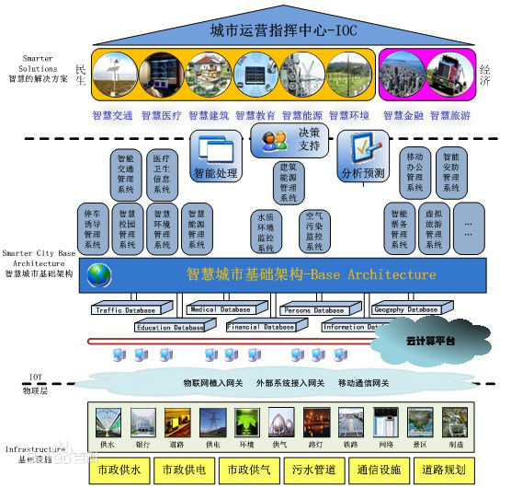

* + 1. **无线传感器网络**

随着城市的发展，传统的区域化城市管理模式已经越来越无法满足人们对信息需求，通过搭建城市感知网络能够有效的促进智慧城市的发展。无线传感器网络(Wireless Sensor Network, WSN）作为物联网感知层的关键组成部分，是一种分布式传感器网络，该网络由大量无线传感器节点组成，这些节点嵌入了各种各样能感知和检测外部环境的传感器，并且大量节点能够形成自组织网络，将采集的数据进行处理，最后上传给上层数据共享中心，从而为用户提供相关数据服务。典型的无线传感器网络主要由分布式无线传感器节点、汇聚节点（中心节点）、任务管理节点和互联网或者卫星系统，如图1.1所示。传感器节点通常都是随机分布，通过飞机抛洒或者其它方式分布在监测区域内，监测区域内的节点通过自组织的方式形成网络，并通过无线通信方式进行信息交互，网络设置比较灵活。传感器节点感知周围环境信息，采集周边环境数据，通过单跳或者多跳的方式将数据发送到汇聚节点，汇聚节点对数据进行预处理，融合。处理完的数据通过互联网应用或者卫星系统发送给用户，最后用户将所有数据进行共享。WSN作为一种新兴发展的网络技术，其备受关注与其自身特点息息相关:

（1）、大规模网络：为了保证感知数据的精确性，确保网络的覆盖度和连通性，监测的区域通常会部署成千上万甚至更多的传感器节点。

（2）、自组织网络：大规模的无线传感器网络节点的分布具有随机性。此外，传感器网络的使用过程中，节点会因为能量耗尽或者其它原因无法参与感知活动，导致网络节点个数减少。为了保证覆盖度和连通性，通常会向网络中增加传感器节点。节点的动态减少和增加，会导致网络的拓扑结构动态变化。具有自组织能力的WSN能够适应网络的拓扑结构的变化。

（3）、可靠性网络：无线传感器节点的工作环境相对比较恶劣，通常部署在人类不宜到达的区域，容易遭受自然环境的破坏。因此为了保证网络的可靠性，要求传感器网络的软件具有较好的可重发性，鲁棒性、容错性等性能。硬件能适应恶劣的环境。

（4）、以数据为中心：无线传感器网络是任务型的网络，每个节点存在的意义就是完成感知活动。网络中每个节点的任务就是采集数据，处理数据，转发数据，最后为用户提供数据服务。因此，整个过程都是已数据为中心。

然而，因为WSN中节点的体积小，并且是以电池供电，所以节点的能量是受限的。在工作一段时间后，节点大面积死亡，会导致整个网络瘫痪，因此需要不停的投入新的节点。这样不仅因为节点的死亡会造成大量垃圾给环境带来压力，而且新投入节点会造成大量的资源浪费，增加成本。

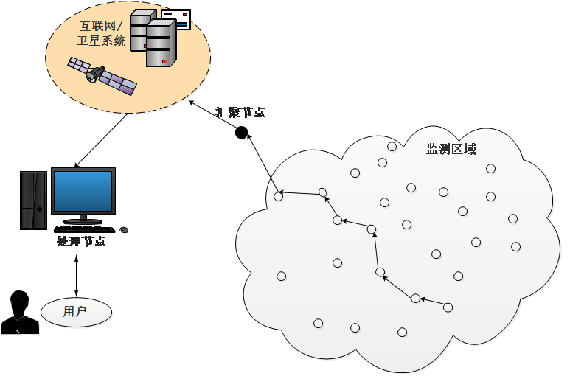

* + 2. **移动群体感知网络**

现有的城市感知网络（如WSN）通常将感知节点部署在固定的位置，利用节点嵌入的各种传感器采集周围信息，然而这种静态的感知网络存在许多不足：

（1）、感知节点部署位置不可变，覆盖范围有限。静态感知网络为了获得较好的感知能力，通常需要部署大量的感知节点。这样会使网络出现感知重叠区域和感知盲区，采集的数据在空间上具有离散性，且没有时间维度。

（2）、采集设施不可重复利用，网络布局成本较高，环境压力较大。静态网络节点的能量受限，在参与感知过程中，能量会逐渐耗尽，因此经常需要对节点进行更换。在大规模的城市感知中，需要部署大量的节点，因此部署成本较高。

与传统的无线传感器网络相比，移动群体感知网络主要利用携带移动智能终端的个体来收集感知数据，移动感知系统的感知节点的分布随机且比较广泛，此外还具有移动特性。由于感知节点规模庞大，移动群体感知网络不会过度依赖于系统中的某一个感知节点，相比较于无线传感网络，单个节点的死亡不会对整个移动群体感知网络产生任何影响，所以移动群体感知网络具有非常高的健壮性。

近些年，移动群体感知的概念被广泛应用于各个领域中，典型的应用领域有：、

1）、环境监测领域： 主要用于监测城市空气质量，水污染情况，噪声污染；

2）、社会服务领域：可穿戴设备孵化出的保健应用（血压心率检测、老年护

理支持等），社交网络、游戏领域等等；

3）、基础实施服务领域：实时交通监测，道路监测，可以收集车流量，道路

道路拥塞等实时数据；提供导航服务，车位推荐服务等等；

移动群体感知指的是移动的用户通过携带的智能终端（如智能手机，可穿戴设备等）来感知和分享其周围的信息。搭载有丰富传感器设备的车辆能成为一个功能强大的移动群体感知个体。群体感知

移动群体感知的可以应用于城市交通中，如果车辆作为移动群体感知个体，其移动特性是可以预测的，比如公交车按照既定的行驶路线运行，这为城市感知开辟了一个全新的方向。车辆都搭载有大量的信息采集设备，这些装备可以实时的“感知”周围环境，作为城市信息来源的“神经末梢”，实时监控整个城市运行的状况。搭载有信息采集设备的车辆是一个移动信息采集节点，信息采集节点之间协同工作，实时“感知”城市，感知节点将采集的信息通过互联网汇集到数据处理中心，从而为不同的信息需求方提供数据共享服务。相比于静态网络，车载网络具有许多独特的特征。首先，路面网络的布局比较固定，车辆的移动速度特别快，使网络连接时间非常短；其次，如果搭载感知设备的车辆非常多，也能形成大规模的网络；此外，感知数据的精确度取决于车辆节点的移动轨迹；最后，车载网络是一种复杂的动态网络，能保证感知数据具有时间和空间维度。尽管潜力巨大，但移动群体感知的质量与系统招募移动参与者高度相关。合理的招募策略要求在资源有限的前提下实现将空间上分散、时间上连续、动态性强、来源异构的多种感知信息集于一个“网格”，为用户提供一个最有效可靠的服务。

* 1. **国内外研究现状**

针对传统的移动群体感知系统设计，国内外学者已经做了大量的研究工作。现有的研究可以分为两类[1][2]。在第一类中，研究的目标主要是优化移动群体感知应用的服务质量[3]-[6]。例如，考虑到资源有限的情况下，M. Zhang等人旨在最大限度提高移动群体感知的覆盖质量，并提出一种有效的近似算法来解决这个问题[7]。对于用户活跃于网络的现实的场景，D. Zhao等人提出在指定截止之前选择合适的用户参与感知，为了最大限度提高服务的质量，并保证用户的真实性[8]。X. Zhang, Z. Yang等人提出了在线情景的参与者招募与激励机制，参与者以任意的顺序响应任务请求者并与其进行信息交互，而且参与者会通过网络竞标的方式向任务请求者进行感知报价，以便任务请求者在受限的资源下获得最优的感知质量 [9]。文献[10]-[11]研究了参与者的空间和时间的覆盖问题，其主要目标是在资源约束的条件下，最大限度提高任务的感知质量，但是没有考虑参与者的移动特性对时间或空间覆盖产生的影响。在第二类研究中，旨在最大限度降低参与者招募的整体资源开销 [12]-[13]。 B. Guo等人提出了两种增强型贪婪

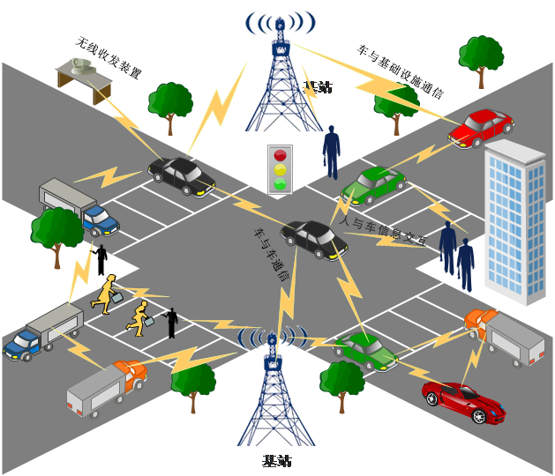

图 1车联网示意图

遗传算法，分别以时间敏感性和延迟容忍性为模型招募合适的参与者完成感知任务 [12]。文献[13]重点研究基于概率的时间敏感的协作式移动群体感知，并提出了一种贪心算法来减小资源开销。由于感知资源的分布具有时空特性，因此招募合适的参与者完成感知任务可以提高感知效率。文献［２９］提出一种基于车辆轨迹的感知任务参与者招募方法，这种方法假设车辆未来的轨迹己知，通过贪心算法选择最少数量的车辆来满足对感知空间的覆盖要求。此外，对于车辆改变既定轨迹的实际情况，该方法具有一定的适应性。文献［３０］在分配感知任务时既考虑感知质量的要求，又考虑参与者的时间预算，并设计一种基于局部比值（ＬｏｃａｌＲａｔｉｏ）的近似算法解决感知任务分配问题。另外，该文献还基于议价理论设计了一种定价机制，从而根据感知任务的执行成本与市场需求制定公平合理的激励。但是，上述方法要么只根据感知参与者当前的位置委派感知任务，要么假设感知任务参与者未来的轨迹已知，这些研究在特定的移动群体感知系统中能表现出良好的性能，但它们不能直接应用于基于车辆的移动群体感知中，因为它们不仅没有考虑参与者轨迹之间的相关性，而且忽略了参与者可预测的移动特性。

许多学者针对传统的移动群体感知网络进行了大量研究[1] - [13]，但是针对基于公共交通的移动群体感知网络的研究成果却十分匮乏。公共交通装配大量的传感器能够拥有移动相同的特性，如大规模分布，快速移动等等。因此，基于公共交通的移动群体感知网络的研究是解决智慧城市中大规模感知一个新的机遇和挑战。 与移动设备不同，通常可以预测车辆的移动模式。 例如，对于属于公共交通系统的车辆，通常预先确定它们的轨迹，而对于使用导航系统的车辆，车辆以非常高的概率预测车辆在每个时刻的位置信息。 在这种情况下，除了像传统的移动群体感知一样依赖当前的位置之外，还可以考虑车辆的未来轨迹以改善群体感知质量。 另一方面，作为参与者的车辆通常更具动态性并且可以快速地移动，能够保证感知数据的空间与时间的连续性。 由于传统的移动群体感知系统在参与者选择的研究上主要依赖参与者的静态位置信息。在这种情况下，现有的参与者选择方法不能直接应用于基于公共交通的移动群体感知网络中。

* 1. **论文来源及研究内容**
     1. **论文来源**

本论文“基于公共交通的移动群体感知技术研究”主要由实验室的《基于公共交通网络的城市车载感知网格建设》（北京市共建项目）、《基于供应链协同的无线传感网自适应覆盖控制技术研宄》（国家自然基金No.62171186）以及《矿山物联网》等课题提供支持。这些课题为本论文的研究提供了良好的研究基础和实验环境，保证了此篇论文工作的顺利完成。

* + 1. **论文研究内容和创新点**

近些年，无线传感器网络技术被广泛应用于智慧交通应用中[1][2]。用户针对道路周边的信息发出请求（如空气质量，道路拥塞情况等等），为了获得用户请求的信息，一种可行的解决方案是在道路旁部署大量的信息感知节点[3]，保证所有道路环境均能被覆盖，用户可以直接与感知节点进行信息交互直接获得感兴趣的信息。然而，通常为了获得较好的感知能力需要投入大量的感知节点，部署成本非常高。同时，节点分布不合理可能导致感知重叠区和感知盲区。

移动群体感知技术可以作为一种新的解决思路，北京市交通线网四通八达，利用布遍全城的“移动公共基础设施”搭载信息采集设备，使其成为一个能参与城市感知的“移动信息载体”来完成用户请求信息的采集[4][5]。但在这样的移动群体感知系统中，由于服务中心的预算成本受限使得能够参与任务感知的移动车辆数目受限，因此如何在用户发起任务的感兴趣时间内选择合适的车辆集合进行信息感知，提升感知信息质量成为移动群体感知系统感知调度的重要研究方向[6]。而且目前，基于移动群体架构的研究主要集中在如何招募尽可能多的感知参与者来提升系统的移动感知收益[7][8]。但是在实际应用中，不同参与者的感知能力之间存在相关性[9]，例如，在基于位置的移动群体感知应用中，具有相似移动特征的参与者之间可能存在高度相关的感知观测能力[9]。在这种情况下，对感知能力相似的移动群体进行招募不仅导致感知覆盖冗余，而且中心节点的处理数据的压力过大导致网络传输速率降低[10]。如果感知任务发起点是像阿里巴巴，百度这样的大型企业或者国家公安部门，那么它们在招募感知参与者的时候通常可以不考虑预算成本问题，但是如果任务发起点是个人或者小型企业，那么它们的预算成本通常都是受限的，因此，在成本受限的情况下需要设计一个有效的参与者招募策略，确保尽可能大的移动感知收益。

以往针对移动群体感知网络的研究主要基于移动的人群，大多数学者在研究参与者招募策略时都没有考虑感知参与个体的移动特性，普遍认为移动个体的位置是已知的[10][11][12]。然而，在现实场景中，感知参与者可能频繁移动，他们的移动都是一种主观意识，具有随机性。因此，在观测时段，网络中所有参与者的具体位置很难被预测。所以在研究参与者招募策略时，如果假定移动群体的移动位置可知，实际应用参与者招募策略时就会引入较大的观测偏差，甚至造成局部观测冗余或者局部观测“空洞”[13]。以往的车载网络的研究往往是让所有搭载有车载感知系统的车辆全部参与感知工作，然而，由于车辆运行轨迹的不确定性，在同一时刻的同一感兴趣区域可能会出现多辆感知车辆，这样会造成感知数据冗余，没有充分利用动态车载网络的优势。

现有的基于智慧交通的移动群体感知框架大多数认为车载移动感知节点的未来位置是已知的，实际上大多数移动车辆（如出租车）的移动都是不可预测的，具有一定的随机性。此外，在选择车辆的参与城市感知的过程中，没有充分考虑移动车辆行驶轨迹的相关性，大多数车辆的移动轨迹是相似的，同时选择路径相似的车辆参与感知一方面造成覆盖冗余，浪费预算成本，另一方面增加服务中心处理数据的负荷。

与传统移动群体感知网络不同，基于公共交通的车载移动感知网络，感知参与者的移动严格遵循行驶时刻表，因此它们的轨迹是完全可以预测的。本文针对在静态车载网络中，车辆运行轨迹的不确定性及网络节点的大量分布造成资源浪费和覆盖冗余，提出一种基于城市公共交通的车载网络群感知覆盖方法，充分利用公共交通移动轨迹的可预测性的优点以及充分考虑车辆移动路径的相关性，在分析城市感知数据的空间和时间特性的基础上，设计基于城市公共交通的车载网络群感知覆盖模型，在模型的基础上选择合适的车辆参与城市感知，实现全城连续的时空联合数据采集，给用户提供准确，完整的数据服务，提升在有限的成本预算下最大化感知覆盖，最小化冗余覆盖。综上所述，本文的创新点可以简要概括为以下两点：

1. 基于轨迹可预测的城市公共交通建立车载移动群体感知网络，并提出相应的感知模型；
2. 在感知成本受限
   1. **论文章节安排**
3. **移动群体感知系统**

随着传感器技术、通信技术（如3G/4G/5G/ZigBee）及互联网等技术的飞速发展，移动智能终端（如Android手机，iPhone手机，小米手环等）的硬件配置和软件性能有了飞跃性发展，并已成为人们工作，生活的必需品，在人们的日常生活中扮演着越来越重要的角色。通信技术，移动互联网技术的发展，使智能终端能够快速接入互联网中，随时随地获取服务。此外，智能终端装配各种各样的传感器，如GPS传感器，温度传感器，气体检测传感器等等，相比于庞大的PC端或者服务器，移动智能终端能够利用装配在其自身的各种各样的传感器随时随地感知周围信息，并能够广播信息，为人们提供更好的信息服务。大量装配有传感器的移动智能终端能够组成一个具有强大感知能力的感知网络，从而扩大了人类感知世界的维度。

* 1. **移动群体感知相关概念**

**2.1.1 移动群体感知的基本概念**

移动群体感知的基本概念可以描述为：人们利用随身携带的移动智能终端，通过智能终端装备的传感器感知周围的环境信息，并将感知的信息通过互联网上传至数据中心，数据中心对感知数据进行融合处理，最终为用户提供可靠地信息服务[1]。移动群体感知主要是通过移动人群携带的移动智能终端来参与收集感知数据，在移动群体感知系统中将携带移动智能终端并收集感知数据的人称为感知节点。移动群体感知的主要特点有：1）、移动感知结点机动性能比较好，一直处于移动状态而且节点的分布比较广泛且具有随机性；2）、移动感知节点的分布规模比较大，任何一个携带终端的个体都能成为移动群体感知系统的感知结点；3）、移动群体感知系统不依赖于单个感知节点。因此，移动群体感知系统具有很强的健壮性。

移动群体感知使任何携带移动智能终端的用户都能够参与到数据感知的过程中，用户参与群体感知的方式分为参与式感知和机会式感知两种[2]。参与式感知是指主动参与感知过程，如针对某服务单位的发表评论，及用户使用高德地图时，能够实时看到其它用户针对某一路段拥塞信息的评论等等。机会式参与指人能通过下载感知应用程序，应用程序通过后台运行的方式，利用智能终端终端传感器感知周围信息。不同的感知方式产生的感知效果也存在差异，机会式感知不需要人主动参与，因此降低了感知复杂度。但是，由于移动终端中能够后台执行感知任务的传感器有限，因此机会式感知获得的数据精度不高，类型不够广泛。此外，机会式感知需要获取移动终端相应权限，因此可能导致用户信息泄露这样的安全问题。表2-1对比了参与式感知和机会式感知在数据精度、用户负担，感知复杂度、感知数据类型、安全性等方面上的差异。

|  |  |  |
| --- | --- | --- |
| 感知方式 | 参与式感知 | 机会式感知 |
| 数据精度 | 高 | 低 |
| 用户负担 | 高 | 低 |
| 感知复杂度 | 小 | 大 |
| 感知数据类型 | 图片、视频、文本 | 温度、位置d |
| 安全性 | 高 | 低 |

**表2-1参与式感知与机会式感知的对比**

**2.1.2 感知规模**

感知规模描述了数据源的规模。根据规模的大小，感知规模可以分为个体感知，群组感知以及群体感知，如图2.1所示。

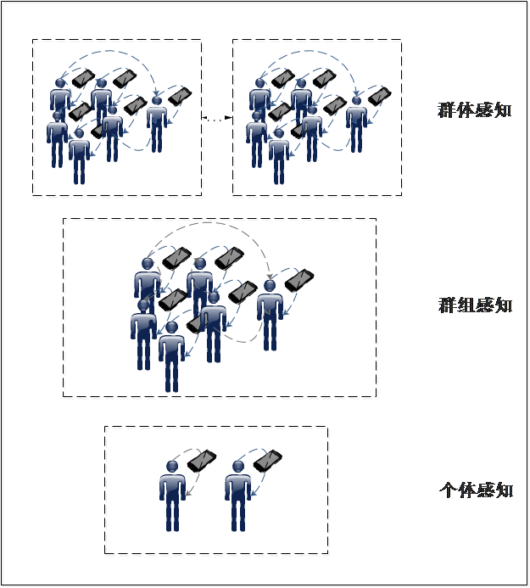

**图 2.1 感知规模**

个体感知主要是针对单个用户的群体感知应用，移动个体通过自身携带的移动智能终端采集周围环境信息，在终端中进行数据融合处理，处理完的数据一方面可以供自己使用，另一方面可以反馈给用户。个体感知用户之间相互独立，不会进行通信行为或者信息共享，因此个体感知采集的信息数据精度相对较低。典型的个体感知应用如微信运动小程序、华为体脂测试APP等，都可以通过采集并分析用户的运动信息或者健康指数来鼓励个人进行身体锻炼。

群组感知主要针对具有相同兴趣的用户。群组的规模一般不是特别庞大，小于城市级，群组内用户能在保护自身的隐私的前提下，与群组内其它用户共享自身的相关信息。群组中的移动个体通过携带的智能终端收集和上传感知数据，感知数据在服务端进行数据处理及数据融合。最后，服务端将完成处理的数据反馈到群组内的用户终端。典型的群组感知应用有BikeNet，是一款面向骑行的爱好者而开发的应用。

群体感知面向的用户规模十分庞大，群体感知的用户数量是群组感知用户数量级的数倍，它用户规模能达到一个社区级，城市级，甚至是全球级。群体感知的个体既可以是具有相同兴趣的群体，也可以是具有不同兴趣的用户，它们通过互联网社交媒介或其它途径建立联系，分享感知的数据。群体感知的用户规模大，感知的信息比较复杂，用户的实时请求比较频繁，因此服务器的数据处理压力较大，一般可以通过分布式服务或者云服务的方式缓解服务器的压力。

通过数据源规模、数据精度等方面对比个体感知、群组感知以及群体感知，它们的区别如表2-2所示。

**表2-2 不同感知规模的对比**

|  |  |  |  |
| --- | --- | --- | --- |
| 感知规模 | 个体感知 | 群组感知 | 群体感知 |
| 数据源规模 | 小 | 中 | 大 |
| 感知精度 | 低 | 一般 | 高 |
| 数据处理复杂度 | 简单 | 一般 | 复杂 |

**2.1.3 移动群体感知典型应用**

移动群体感知的概念被提出后，国内外许多学者针对这一概念下的技术进行了广泛的研究，因此各种各样基于移动群体感知的应用大量涌出。移动群体感知技术可以广泛应用于医疗设施、环境监控、交通管理、网络社交等各个领域。这里有学者将移动群体感知归纳为3个主要的应用领域：环境感知、基础设施感知、社会感知[1]，如图2.2所示。下面针对这三个领域对典型的移动群体感知应用进行描述与分析。

1）环境感知

环境感知的感知对象主要为动物和自然环境。The Movement Data[16]是一个典型的动物轨迹追踪的数据库。随着跟踪技术的发展，通过该技术可以收集各种各样的动物轨迹数据。近些年，由于环境对动物习性的影响，对动物运动的研究正在迅速增加。跨地点，时间或物种的动物运动比较是研究动物对气候和土地的适应性的关键。通过共享和交换动物跟踪数据，方便科研人员进行交流，有利于针对动物相关项目顺利进行。

自然环境监测方面，Dutta P等人研究的Common Sense项目用于监测空气质量，参与者通过手持的环境气体质量检测仪收集空气质量信息，并将收集的环境信息通过互联网上传到数据处理中心，数据处理中心通过分析空气中二氧化碳，二氧化硫，氮氧化合物等气体的浓度来监测环境空气的污染程度。Stevens等人通过移动智能终端的麦克风收集周围环境的噪声数据，通过分析收集到的噪声数据分析噪声级别，从而实时监控城市的噪声污染情况。而Sunyoung Kim等人研究的Greek Watch项目，用于监测水域污染情况。Sunyoung Kim等人设计并实施的Creek Watch是一个iPhone应用程序和网站，允许参与者通过拍照或者上传文本描述等方式报告周围水资源相关信息，通过分析并聚合照片和文本信息获取水资源污染情况。

2）基础设施感知

基础设施感知主要应用于交通监测，地图导航、智能出行、城市建设等一系列基础设施服务，旨在于为人们出行，交通等方面提供服务。在Park Net 项目中，Mathur 等人[36]通过 GPS 导航定位系统确定车辆的位置，并将超声波传感器安装在左右车门上，通过超声波检测车辆旁边是否存在空闲车位，将判断的信息上传到移动群体感知平台，实现数据共享，从而方便人们快速找到空闲车位。在智能出行方面，Biagioni 等人[37]主持的 Easy Tracker项目实现了公交车到站预测功能。该系统通过利用移动智能终端上的GPS系统来实时获取公交车的位置信息，通过设计公交车到站概率模型，预测公交到达站点的时间，有利于人们制定合理的出行计划，同时为乘车者提供可靠的出行服务。此外，伦敦大学的 Licia Capra[27]等人对伦敦地铁进行了相关研究。由于伦敦地铁的收费制度错综复杂，导致旅客很难在较短的时间内找到开销最小的出行方案，往往导致大量的路费浪费。针对这一问题，Licia Capra等人通过分析历史数据，利用数据挖掘及机器学习相关技术设计乘车方案模型，从而为每个用户提供最佳的出行线路（时间最短，开销最小，换乘最少等等）。

3）社会感知

社会感知主要是通过参与者收集数据，这些数据与人们的日常生活息息相关，参与者将数据上传到数据中心进行处理、融合，从而为人们提供日常生活类服务。GeoLife是一个典型的参与式社会感知系统，该系统中数以万计的用户通过主动参与的方式收集日常活动信息，比如针对某一活动进行评价，以及共享活动位置信息。通过分析用户的相似度、活动关联性等等特征设计个性推荐算法，从而根据用户的行为为用户提供个性化推荐服务。Eisenman 等人[40]研究的 Bikenet 是一个健康服务类项目。在该项目中，用户可以通过搭载在自行车上的感知设备或者骑行者携带的移动智能终端收集骑行者的轨迹信息、骑行道路的空气质量或交通状况等相关感知数据以及参与者个人身体状况如心跳频率，身体兴奋度等数据上传到数据服务中心进行数据分析，数据中心通过对这些数据行径聚合分析，从而为用户推荐最佳的骑行路线，为人们骑行锻炼提供服务，并改善用户的锻炼习惯。Keep是一款典型的社会感知和社交网络结合的APP。Keep旨在为用户提

健身教学、跑步、骑行、交友及健身饮食指导、装备购买等一站式运动解决方案。 轻巧、傻瓜化、随时随地是Keep的特点，不同层次、不同需求的用户都能找到符合自己需求的视频课程，得到相关的系统性指导，对入门用户来说可以避免走很多弯路，科学且人性化的训练机制则可以帮助用户更好地坚持下去。根据用户的行为数据，Keep会分析用户的健身习惯，不断精确算法，为用户推送最适合健身计划。此外，Keep还为用户提供交流社区，用户可以分享个人的健身状况、健身习惯，饮食习惯等相关信息，从而为其它用户提供健身参考方案。

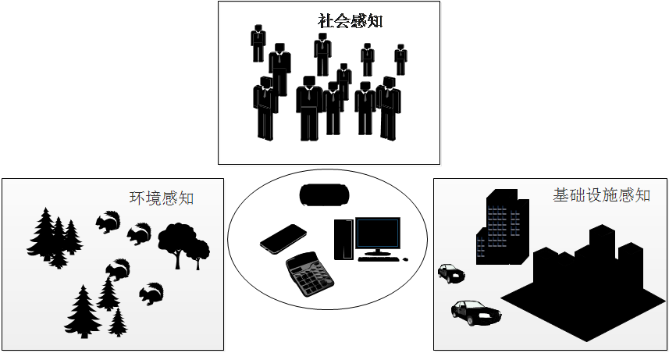

图2.2移动群体感知典型应用

* 1. **移动群体感知的关键问题**

早期移动群体感知相关项目的数据集规模相对较小，针对移动群体感知技术的研究主要集中于如何提高感知智能终端的感知精度。为了改善移动终端精度问题，许多学者在移动传感器网络搭建，感知设备交互等方面作了大量研究。如今，互联网技术的逐渐发展成熟， 像WiFi,4G,ZigBee等无线接入技术可以使移动终端方便快捷的接入到移动互联网中。如今，智能终端的发展促使移动群体感知规模越来越庞大，感知数据的规模也逐渐增大，因此对单个移动终端的精度要求随之降低。然而，庞大的数据导致服务器端的数据处理，数据融合的压力越来越大，因此针对移动群体技术的研究转向感知数据的分析，融合以及压缩等方面。最后，由于移动群体感知的感知方式分为参与式感知和机会式感知，如何实现让移动个体尽可能少的参与到感知过程中，同时能够保证丰富的数据类型，也是是移动群体感知技术研究的重点。由此可见，移动群体感知技术研究主要集中在终端和服务端两个方面。终端面临的主要问题是如何选择用户参与感知，以及如何设计激励机制让用户积极参与感知；服务端主要解决的问题是如何有效的对大规模数据进行融合，以及如何实现服务的实时推送。

**2.2.1移动群体感知服务端数据处理问题**

随着移动群体感知系统规模的不断扩大，基于“端+云”的体系架构中，云端数据处理的压力也随之增大，云端计算能力有限成了移动群体感知技术中必须面对且亟需解决的难题。由于在移动群体感知应用系统中，移动感知个体的异构性导致收集的信息种类繁多，诸如图片数据、文本数据、音频数据、视频数据等等，针对类型繁杂的数据如何进行有效的数据管理同样是移动群体感知服务端面临的一大挑战。此外，用户规模庞大时，可能会出现在同一时间点数以亿计的用户并发向服务端请求服务的状况，此时服务器面临巨大的请求压力随时可能导致整个服务系统崩溃，那么如何快速的对用户求进行快速响应，有效的对用户请求进行分类、分发、设置优先级别也是移动群体感知服务端急需研究的重点问题。

针对大规模数据系统，业界普遍采用并行计算模型。目前使用流行的并行计算模型有分布式批量处理（如Google提出的Map-Reduce模型）、分布式流式计算（如Storm和Spark）。分布式批量处理并行计算模型比较适用于对用户历史数据进行数据挖掘，通过数据分类与聚合等方式分析数据特征，从而为用户提供可靠的数据服务。分布式流式计算适用于数据实时变化且流量巨大的场景，比如社交网络中的微博热搜，它能实时分析数据特征，对数据进行分析计算。因此，针对于用户数量日俱增的移动群体感知应用，在云服务端可以借鉴并行计算模型来解决服务端数据计算的压力。

**2.2.2 移动感知个体的招募问题**

移动群体感知应用中，移动感知个体的招募问题是移动群体感知应用规模扩的主要障碍。而这种障碍产生的主要原因是由于用户参与感知任务会给用户的终端体验带来影响。一方面，用户参与感知需要收集大量的感知信息，大致移动智能终端耗能增加；另一方面，用户需要主动参与感知过程，比如拍射照片，上传图片或视频等会影响用户体验，导致用户参与的积极性降低。，参与感知的过程有可能导致用户信息泄露，产生个人隐私问题。此外，用户参与感知过程由于需要上传感知信息，信息中可能携带用户的行为信息，导致用户信息泄露。因此，移动感知个体招募是大规模移动群体感知应用中需要重点研究和解决的问题。通常，移动群体感知可以分为建立，分配，执行以及数据融合四个过程。为了提高移动群体感知信息的质量，国内外学者分别针对移动群体感知的建立、分配、执行及数据融合这四个方面展开研究，从而寻求有效提高感知质量的方法。通过大量研究表明，移动感知节点的招募是保证移动群体感知信息质量的研究重点。为了确保移动感知信息的质量，通常会选择最优的移动感知结点参与数据感知的过程，最优的结点通常是耗能较小，整体覆盖度最大，感知信息的冗余最小或者感知代价最小等等。由于不同的移动感知节点的感知能力、感知代价以及移动轨迹等方面存在异构性。因此，不同的参与者选择策略，其性能差异可能会很大。与此同时，随着电子技术，传感器技术及通信技术的发展，移动智能终端的使用变得大众化，因此完成一项感知任务时，并不需要所有的携带智能终端的感知个体都参与数据感知，只需要部分参与者就能很好的完成感知任务。

目前，为了提高移动感知信息质量，选择最优的节点来完成感知任务并使得感知成本最小是目前参与者选择策略的研究重点。移动感知个体的移动特性使感知的数据具有时间特性和空间特性。因此，在移动群体感知应用系统中，需要充分利用感知数据的时空相关性，从大规模的移动感知个体中选择出能出色完成感知任务且具有良好性能保证的部分参与者。参与者选择策略直接决定了移动群体感知系统的性能的好坏。因此，为了有效提高移动群体感知系统感知数据的信息质量，需要设计高可靠、高性能的参与者选择策略。此外，在设计参与者选择策略时，如何在多任务场景下，从所有的参与者中选择出最优的参与者，既能使任务发布者的激励成本最低又能满足其对感知信息质量的要求，也是进行参与者选择时需要考虑并解决的问题。

* 1. **本章小结**

本章主要介绍了移动群体感知网络的相关概念、移动群体的典型应用以及大规模移动群体网络面临的技术难题。从感知规模的角度论述，移动群体感知网络主要分为个体感知、群组感知以及群体感知，这三个感知规模用户数量依次递增。从感知方式的角度论述，移动群体感知应用被分为参与式感知和机会式感知，本章从数据精度、用户负担、感知复杂度、感知数据类型、安全性这几个角度对比了两种感知方式的差异。最后，本章分析了大规模的移动群体感知应用中面临的服务端数据处理和移动感知个体的招募的两大挑战，其中移动感知个体招募是本文后续要进行深入研究的主要问题。

1. **车载移动群体感知网络感知模型**

本文在上一章节主要介绍了移动群体感知网络基本理论，阐述了移动群体感知的基本概念，感知规模，以及典型应用等相关理论。传统移动群体感知的特色在于以人为中心。顾名思义，以人为中心的移动群体感知网络强调人在移动群体感知中的重要性。在移动群体感知中，人所扮演的角色是复杂多样的。首先，不论移动群体感知关注的是什么信息，都是需要通过人参与完成，也就是说在移动群体感知中，人是直接感知对象；其次，人作为移动群体感知智能终端设备的持有者和维护者，在移动群体感知中，通过人持有的移动终端（智能手机，Apple Watch，小米手环等）采集所需要的感知信息，人可以管理设备的参与性，干预收集感知信息的收集，而且人作为移动群体感知的数据源，收集的信息都是与人相关的；最后移动群体感知采集的信息最后的服务对象也是人，在移动群体感知的最终目标是实现用最低的代价为人提供最优质的服务然而，以人为中心的移动群体感知网络面临着诸多挑战。本章作者首先分析以人为中心的移动群体感知应用中存在的问题，紧接着介绍车载网络中信息采集的关键技术，最后将移动群体感知的概念引入车载移动网络中，构建以车辆为中心的移动群体感知网络——车载移动群体感知网络。

**3.1 车载的移动群体感知网络**

以人为中心的移动群体感知网络主要由任务发起者、感知参与者（携带移动智能终端的人群）、云服务端组成，如图3.1所示。云服务端根据任务发起者持有的资源（能量、感知代价、计算能力）确定一组参与者完成感知任务，感知参与者将采集的信息反馈给云服务端，最后将请求数据返回给任务发起者。以人为中心的移动群体感知网络具有的移动特性和网络特性对于发展城市感知网络具有重要的作用。虽然，移动群体感知网络具有很多优势，但是为了提供有效的服务，仍然存在一系列难点亟需解决，而这些难点不仅仅是技术问题，而且还涉及到社会性问题。例如，任务发起者广播感知任务，感知参与者进行城市信息的感知，由于感知任务是由人来参与完成，那么必然会涉及到个人隐私问题，智能终端能量损耗问题以及终端用户体验问题等等。此外，参与者的移动具有随机性，很难预测，因此针对某一特定位置的数据请求，往往需要大量的感知参与者协同完成感知任务，这样必然会造成大量的资源浪费。

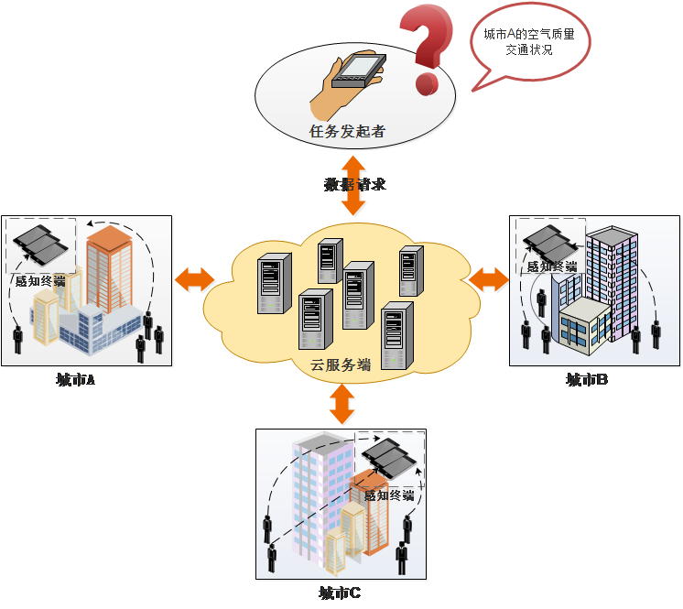

为了克服上述的技术问题及社会性问题，本章将移动群体感知概念引入车载网络中，形成车载移动群体感知网络。在车载移动群体感知网络中，本文采用城市公共交通工具——公交作为感知参与者采集城市信息。搭载在公交车上的信息收集装备，可以实时的感知周围环境，作为城市信息来源的“神经末梢”，实时感知整个城市运行的状况。每台公交车是一个移动的信息载体，作为感知单元的公交车协同运行，实时感知城市，来自外界环境的感知信息经车载收集终端收集，通过互联网汇集到后台，最后为用户提供数据服务。

**3.2 感知网络信息接入技术**

信息接入技术分为有线接入和无线接入。由于基于公交的移动群体感知网络的动态特性，因此通常采用无线接入技术。目前，常用的无线接入技术主要有以下几种方式：

1）ZigBee技术

ZigBee是一种基于IEEE802.15.4标准的个人区域网通信协议。其特点在于低功耗、支持短距离通信、自组织网络以及高传输速率。Zigbee可工作的频段有2.4GHz、868MHz以及915MHz,对应的传输速率为250kbit/s、20kbit/s和40kbit/s。ZigBee一般用于短距离通信，其传输距离在10m—75m之间，可扩增。Zigbee广泛应用于物联网产业中，比如智能交通，智能电网，智能家居，环境保护等等诸多领域。

2）3G/4G/5G技术

3G是支持高速率数据传输的蜂窝移动通信技术。它是将无线通信与互联网等多媒体通信结合起来的第三代移动通信系统，其主要特征是可提供移动带宽多媒体业务。3G的下行通信速度的理论峰值可达3.6Mbit/s，上行速度峰值可达384Kbit/s。目前3G存在三种标准：CDMA2000、WCDMA和TD-SCDMA。

4G是第四代移动通信系统，其包括TD-LTE和FEE-LTE两种制式。它同时支持3G和WLAN，能够快速传输数据、高质量的音频和视频以及图像等等。TD-LTE的理论峰值传输速率可以达到下行100Mbps、上行50Mbps，而且其下行速度始终可以稳定在50Mbps左右，上行速度则达到8Mbps以上，皆是3G的五倍之多。

5G是第5代移动通信技术，是4G技术的延伸。它的理论峰值传输速率可达每秒数十Gb，是4G网络传输数率的数百倍。5G的主要目标是让终端用户始终处于联网状态，它不仅是支持智能手机，而且支持物联网、车联网、智慧医疗等等领域。

3）WiFi技术

Wifi是一种允许电子设备接入到无线局域网的短距离无线通信技术，射频频段为2.4G UHF或者5G SHF ISM。它是由接入点AP（Access Point）和无线网卡组成的无线网络，其最大数据传输速率可达11Mbps,可通过调节信号功率动态调整传输带宽。WiFi技术广泛应用于智能家居、智能交通以及安防监控等诸多领域。

4）卫星通信技术

卫星通信系统是一种微波通信技术，以卫星为中继站转发微波信号，由地面站接收，且地面站之间相互通信，能够实现对地面的全覆盖。按照轨道区分，卫星通信系统分为地轨道卫星通信系统（LEO）、中轨道卫星通信系统（MEO）以及高轨道卫星通信系统（GEO）。GPS全球定位系统为大众所熟知的卫星导航系统，能提供实时、全天候和全球性导航服务，该系统广泛应用于导航与信息服务。

**3.3 城市感知模型**

城市感知网络的网络架构是在传统数据中心网络架构（比如Fat-tree、VL2、Dcell等等）的基础上结合智慧城市建设的特点设计而成。图3.1给出了基于车载移动群体感知的城市感知架构示意图。该城市感知网络架构分为感知层、传输

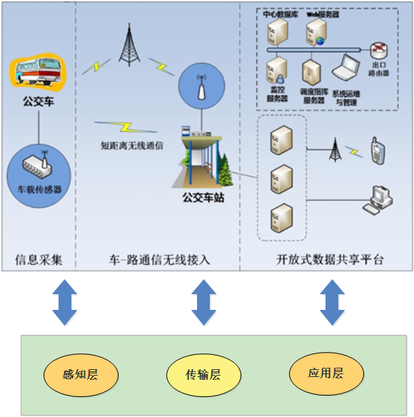

层以及应用层。感知层涉及的主要技术有MEMS、GPS以及智能传感器，传输层涉及各种无线通信技术，应用层主要是客户端进程，具有各种各样的专项能力（环境感知应用、社交应用等等）。感知层主要完成对城市数据的采集，通常采用特定的一种或多种通信协议，具备数据收发能力（如城市街道中的照度数据监测模块）；传输层是智慧城市的核心部分，具备大容量高速信息传输能力，将完成检测、控制、计算处理以及交互显示的各种设备连接起来，实现其信息交互；应用层则是智慧城市的成果体现，也是不同系统的数据交互、分析、整合和优化后的输出媒介，具备为用户提供实际功能的特点，通常是用户直接参与使用的一层。

感知层包括感知信息采集子层和传感器网络信息处理子层。该车载感知信息系统的硬件平台负责感知各种环境数据以及数据的融合预处理和传输，平台总体架构由无线ZigBee网络感知网络部分，有线连接的GPS和摄像头感知部分，负责数据融合预处理的嵌入式网关部分以及负责数据传输的无线网卡部分构成，基本结构图如3.2所示，对于数据量比较小的车内外环境数据监测（如：温度，湿度，光照），系统采用低功耗且灵活度高的ZigBee自组织网络，这样如果后期要增加其他的感知节点，就会比较方便。在ZigBee网络中，各个感知节点负责采集数据，汇聚节点负责汇聚各个感知节点的数据和网络维护工作。由于GPS模块的能耗比较高，因此和网关直连。车载GPS模块通过与卫星进行通信，可以获得公交车的实时经纬度信息，实时的速度信息等。由于视频流信息量比较大，也采用和网关直连的方式。当系统启动以后，网关首先将和ZigBee网络的汇聚节点进行通信，获取ZigBee网络中的设备节点信息，然后下发控制指令。接下来网关将收集来自ZigBee网络和GPS模块的原始数据，同时启动视频流处理工具mjpg-streamer。之后网关会对这些原始数据进行预处理，通过无线传输将用户需要的信息传至后台数据库。

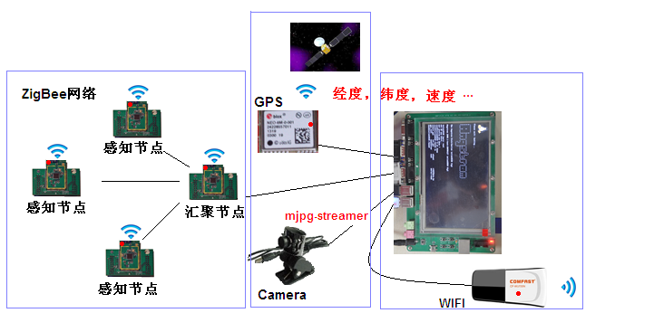

本文在第二章分析了传统移动群体感知网络中存在的问题。首先，由于以人为中心的移动群体感知网络中，人的移动是具有不确定性的，很难预测在未来时刻的具体位置信息，

**3.4 本章小结**

1. **车载移动群体感知网络参与者选择算法研究**

**4.1 前言**

目前，基于移动群体架构的研究主要集中在如何招募尽可能多的感知参与者来提升系统的移动感知收益。但是在实际应用中，不同参与者的感知能力之间存在相关性，例如，在基于位置的移动群体感知应用中，具有相似移动特征的参与者之间可能存在高度相关的感知观测能力。在这种情况下，对感知能力相似的移动群体进行招募不仅导致感知覆盖冗余，而且中心节点的处理数据的压力过大导致网络传输速率降低。如果感知任务发起点是像阿里巴巴、百度、谷歌等这样的大型企业或者国家公安部门，那么它们在招募感知参与者的时候通常可以不考虑预算成本问题，但是如果任务发起点是个人或者小型企业，那么它们的预算成本通常都是受限的，因此，在成本受限的情况下需要设计一个有效的参与者招募策略，确保尽可能大的移动感知收益。

以往针对移动群体感知网络的研究主要基于移动的人群，大多数学者在研究参与者招募策略时没有考虑感知参与个体移动的随机性的问题，普遍认为移动个体的位置是已知的。然而，在现实场景中，感知参与者一直处于频繁移动中，他们的移动都是一种主观意识，具有随机性。因此，在观测时段，网络中所有参与者的具体位置很难被确定。所以在研究参与者招募策略时，如果直接认为移动群体感知参与者的移动位置可知，实际应用参与者招募策略时就会引入较大的观测偏差，甚至造成局部观测冗余或者局部观测“空洞”。

然而，由于车辆的移动模式与携带移动终端（如智能手机）的人群的移动模式类似，都具有动态移动的特性，但是车辆的移动轨迹更容易预测，并且移动速度更快，因此基于车辆的移动群体感知为我们研究高可靠性的移动群体感知网络提供了新的机遇和挑战。由于车辆的高动态性的特征，车辆在观测时段内能够覆盖多个不同的感兴趣区域，基于这个原因，使利用少量的预算成本实现高可靠性的感知覆盖成为可能。本章参与感知的移动对象为公交交通工具公交，与普通私家车或者出租者相比，公交的移动轨迹严格按照预先制定好的运行时刻表执行，在观测时段，公交的移动轨迹或者所到达的站点完全是可以预测的。因此，基于公共交通的车载移动感知网络克服了传统移动群体感知网络中仅考虑参与者当前位置进行参与者招募的缺点，综合考虑感知个体的当前位置和未来位置进行参与者招募，确保了感知网络的感知性能。

在本章中，我们讨论的一个基本的研究问题是如何利用轨迹可预测的公共交通和有限的成本预算来实现高质量的移动感知性能.为了解决这个问题，我们研究了空间覆盖和可预测的车辆轨迹之间的关系。综合考虑考虑车辆的当前和未来的位置来重新设计参与者招募策略。从而确保在成本预算受限的条件下，高效合理利用观测成本的同时并保证感知信息的质量。

**4.2 基于公共交通的车载感知网络参与者感知示例**

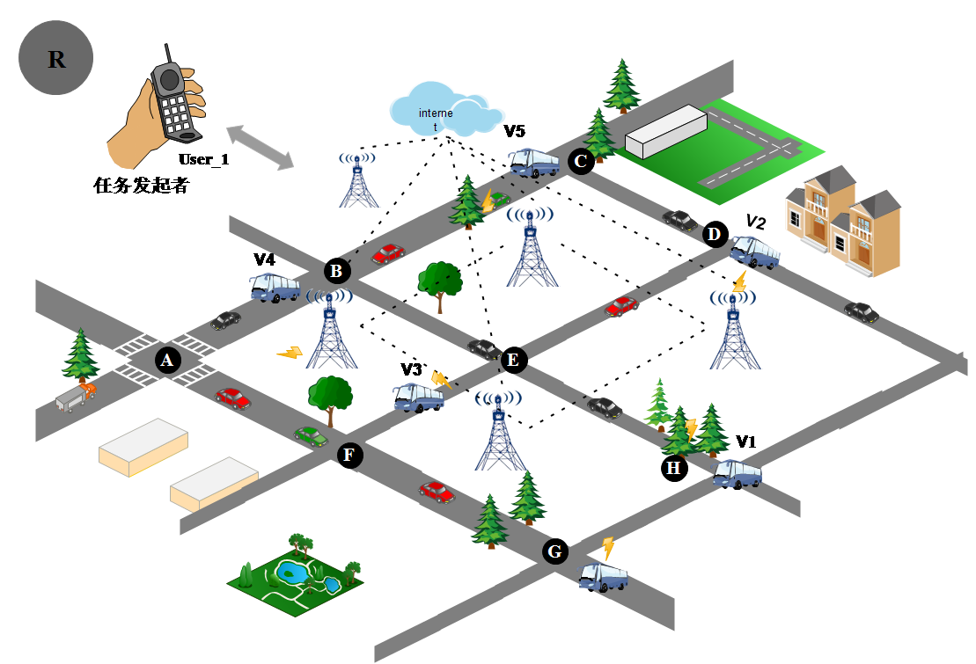

图4.1 基于公交的移动群体感知

在给出车载感知网络参与者招募策略数学表达式之前，本章通过一个应用实例来说明感知空间覆盖和可预测车辆轨迹之间的关系，并从实例中探讨可以从哪个角度作进一步优化工作。假设我们想通过车载移动群体感知网络来监控城市的交通状况。如图4.1，用户User_1对区域R未来30分钟内的交通状况感兴趣，它作为任务发起点广播感知任务。假设感兴趣区域R被分为{AB,AF,BC,BE,CD,DE,EH,EF,FG,GH}10个小的路段区域，参与感知的候选车辆有{v1,v2v3,v4,v5}5辆公交，并且这些公交都搭载了感知节点（包含温度、摄像头、GPS等传感器），它们都在区域R内运行，观测时段分为5个时刻{t1,t2,t3,t4,t5},公交v1-v5在t1-t5时刻的运行轨迹分别为v1-{HE、DE、CD、AB、FG}、v2-{CD、BC、AB、AF、FG}、v3-{CD、BC、AB、FG、GH}、v4-{AF、 EF、CD、AB、AF}、v5-{ AF、EF、CD、AB、DE}，如表4.2是5辆公交运行时刻表。本节认为任务发起者User_1广播感知任务的最大支出预算为3个单位，任意一辆公交如果被选上去参与任务观测将会得到1个单位的感知报酬。同一时刻被选上的车辆如果同一时刻经过的小区域相同，则认为是覆盖冗余，那么有且仅有一份感知数据有效。首先，考虑车辆轨迹不可预测的情况，在不超过支出预算的前提下，系统可能会从候选车辆中随机选择3辆智能公交参与观测，如表4.3展示了不同的车辆组成的感知车辆集合的空间覆盖度之间的差异，车辆集合{v1,v2,v3}的感知覆盖度为11，{v1,v4,v5}的感知覆盖度为9，{v1,v3,v4}的感知覆盖度为13。因此，在轨迹不可预测时，如果系统选择{v1,v4,v5}参与感知，那么将会获得最小的空间覆盖度，最坏的感知性能。与此相反，如果车辆的未来轨迹可以预测，那么系统会优先选择{v1,v3,v4}参与感知，此时感知用户会获得最大的感知覆盖度，最优的感知性能。进一步观察表4.2，我们可以发现车辆{v4,v5}的运行轨迹在t1-t4时刻发生重叠，仅在t5时刻不同，{v2,v3}的运行轨迹在t1-t3时刻发生重叠，在t4-t5时刻不同。如果能够对轨迹相关性较大的车辆作筛选来缩小候选车辆集合那么将会减小系统选择车辆参与感知的时间复杂度。如图4.4是筛选后的运行轨迹表，我们认为{v4,v5}集合中车辆的轨迹相关性较大，筛选后仅让{v4}参与感知，则候选车辆集合为{v1,v2,v3,v4}，这样可以直接从筛选后的候选集合快速招募车辆集合参与感知。通过这个应用实例可以得到以下结论：

1）、感知参与者的移动位置对移动感知网络的网络性能具有非常大的影响，通过预测感知参与者的未来移动位置，能够显著提高网络性能；

2）、对于移动轨迹具有高度相关性的感知参与者，通过分簇的方式进行筛选，减小候选车辆集合的维度，既能保证网络的空间覆盖度不受影响，又能降低算法的时间复杂度；

|  |  |  |  |  |  |
| --- | --- | --- | --- | --- | --- |
| V/T | t1 | t2 | t3 | t4 | t5 |
| V1 | HE | DE | **CD** | **AB** | FG |
| V2 | CD | BC | AB | AF | FG |
| V3 | CD | BC | **AB** | **FG** | GH |
| V4 | AF | EF | **CD** | **AB** | AF |
| V5 | AF | EF | CD | AB | DE |

|  |  |  |  |  |  |
| --- | --- | --- | --- | --- | --- |
| V/T | t1 | t2 | t3 | t4 | t5 |
| V1 | HE | DE | CD | AB | FG |
| V2 | CD | BC | AB | AF | FG |
| V3 | CD | BC | AB | FG | GH |
| V4 | AF | EF | CD | AB | AF |

|  |  |  |  |  |  |  |
| --- | --- | --- | --- | --- | --- | --- |
| V/t | t1 | t2 | t3 | t4 | t5 | 覆盖度 |
| v1v2v3 | HE,CD | DE,BC | CD、AB | AB,AF,FG | FG,GH | 11 |
| v1v4v5 | HE,AF | DE,EF | CD | AB | FG,AF,DE | 9 |
| v1v3v4 | HE,CD,AF | DE,BC,EF | CD,AB | AB,FG | FG,GH,AF | 13 |

基于以上应用实例的所述，在绝大多数车联网或移动群体感知网络的场景，参与者的未来移动轨迹通常不能确切的得知。但是，城市公共交通工具—公交，其与私家车、出租车或移动人群不一样，它的移动不是随机的，而是严格按照相关部门制定的时刻表执行，因此它的移动位置在某时刻完全是可以预测的。本章对移动车载感知网路的研究都是基于城市公交，通过城市公交运行时刻表预测各个感知时刻公交的具体位置。接下来4.3节结合上述的分析建立基于城市公共交通的移动车载感知网络得系统模型。

**4.3 系统模型及问题构建**

本章所用到的参数符号及含义如表4.3所示。在感知区域范围内，将用户感兴趣区域划分为一系列小的区域集合，该区域集合可以表示为. 假设感知区域中有n辆车可以参与任务感知，车辆集合表示为*.* 假设用户发起的感知任务需要分为个感知时段去完成，且每个时段感知时长相等，则感知时段可以表示为。由于城市公共交通工具（如公交）的未来移动轨迹是严格按照时刻表执行的，因此，本节认为所有的车辆未来运行轨迹都是可以预测的，能够准确得知。在感知时段，所有车辆的移动轨迹可以公式化为：

其中，表示感知车辆在感知时刻的位置。

在实际应用中，一方面，由于许多车辆在观测时刻的运行轨迹会发生重叠，因此如果所有车辆参与感知，必然会造成数据冗余；另一方面，让所有车辆参与感知这种参与方式的成本预算对于大型企业是可以承受的，但对于小型企业或者

单个用户是不可承受的，因此，为了限制参与观测集合大小，本节认为，任务发起点的成本预算是受限制的，最大成本预算表示为。所有车辆可以通过网上竞标的方式进行感知报价，所有车辆的感知报酬用向量表示:

(4.2)

其中，表示车辆参与感知获得的感知报酬。

在成本预算的限制下，参与观测的车辆集合的大小会受到限制，我们用表示。根据车辆的感知报价，任意一辆车辆要么参与观测，要么不参与，本节用向量表示，则

其中

因此，任务发起者实际支出可以表示为：

在移动群体感知网络应用中，空间覆盖度是衡量系统性能的重要指标之一。通常而言，空间覆盖度定义为所有被选上参与感知的车辆观测资源可以覆盖到感兴趣目标区域的大小。在同一时刻，如果有多辆在同一区域参与观测，那么感知数据会出现冗余，有且仅有一份感知数据有效。则在任意观测时刻,感知覆盖度

其中表示时刻参与感知的车辆集合。那么在整个观测时间内，感知覆盖度公式化可以表示为：

其中，是在观测时段总的空间覆盖度。

实际上，在不同的观测时刻或者不同观测路段，感知数据的重要程度存在差异性，假设在图4.1中，区域AB属于热点地区，区域GH偏僻地区，任务发起者期望获得区域R的交通情况，那么进行感知参与者选择的时，系统会更期望选择经过区域AB的车辆参与任务观测。因此本节引出优先权重因子来衡量各个区域信息的重要程度。通过分析历史数据，可以计算的到各个区域各个时刻的交通运行指数（TPI）,用表示，且，通过TPI的值计算优先权重因子：

其中，表示在观测时刻，区域的优先权重因子，将其在观测时段上归一化则= 1。

感知空间覆盖度进一步优化，则：

感知参与者执行任务发起者广播的感知任务都会获得由任务发起者支付一定的感知报酬，感知报酬可以是金钱或者非金钱（如积分）。对于感知报酬大小的确定，也有学者做过相关研究，一些研究指出感知报酬可以通过网上竞价的方式获得，网上竞标这个过程需要感知参与者和任务发起者共同确定，该过程的大致描述如下：任务发起者广播若干感知任务，并携带该次任务的总感知报酬，接收到广播信息的感知参与者预估自身完成任务的开销，向任务发起者发送参与感知的请求并携带期望感知报酬，任务发起者收到所有感知参与者的期望感知报酬，对预算成本作相应的调整，再次广播自身的成本预算以及所有感知参与者的期望报酬，其他参与者接收到这个广播信号后，综合考虑任务发起者的预算支出以及竞争者的期望报酬来调整自身期望报酬，最后发送给任务发起者，该过程如此反复，直到达到任务发起者成本与感知参与者期望报酬的均衡。显而易见，网上竞价这个过程需要任务发起者和感知参与者大量的信息交互，因此会产生大量的流量开销。

本章认为感知参与者的感知报酬通过网上竞价的方式获得，并且是已知的，如公式4.2，因此在选择感知车辆的总支出：

综上所述，问题可以描述为：在移动群体感知系统的预算成本受限，如何在有限的成本预算下最大化空间覆盖度，公式化描述如下：

以上公式可以看到以下几点：

1）目标函数为最大化公式车载移动感知群体感知的空间覆盖度；

2）从候选车辆中选择车辆参与感知的时段是可变的；

3）选择车辆的成本预算受限，参与感知的车辆的感知报酬总和不能超过总的感知成本预算。

|  |  |
| --- | --- |
| 参数符号 | 具体含义 |
|  | 目标感兴趣区域集合 |
| *V* | 候选车辆集合 |
| *T* | 感知时段集合 |
| *L* | 车辆运行的位置矩阵 |
| *C* | 车辆参与感知的感知报酬集合 |
|  | 任务发起者最大感知预算成本 |
|  | 车辆是否参与感知的指示矩阵 |
|  | 候选车辆 |
|  | 在第时刻车辆的位置信息 |
|  | 在第时刻位置上信息的权重因子 |
|  | 时空感知覆盖度 |

显而易见，目标函数是一个非线性函数，在感知成本预算受限的条件下，最大化感知覆盖度这个问题是一个非线性规划问题。当候选的车辆集合空间特别大时，无法在多项式时间内找到最优的解，因此该问题是一个NP难问题。为了保证感知质量，提升用户体验，因而需要提出一种有效的算法来降低从大量候选车辆中选择最优的车辆这一过程的复杂度问题，并获取一个良好的感知性能。

**4.4 基于公交的车载移动群体感知参与者选择机制设计**

**4.4.1 参与者选择（SPTs）是NP难问题**

针对车载移动群体感知网络，在4.3节中提出了基于公共交通场景下的系统模型并在模型的基础上将感知移动个体的雇佣问题数学化成公式（5）。由公式（5）可以知道移动感知个体的选择问题是一个非线性规划问题，当候选车辆的空间集合较大时，我们无法在多项式时间内的到一组最优的车辆集合去完成感知任务，因此在大规模车载移动群体感知场景下，我们认为参与者选择问题是NP难问题。本节接下来的部分将证明参与者选择问题是一个NP难问题。

为了证明SPTs是NP难问题，首先需要证明SPTs是NP问题。对于任意一个可能的解，我们可以在多项式时间内检验是否为SPTs问题的最优解，其中检验是否为最优解的时间复杂度为,因此SPTs是NP问题。证明SPTs是NP难问题，可以通过将比较典型的NP完全问题（如背包问题，集合覆盖问题等等）规约到SPTs问题上，从而间接证明SPTs是NP难问题。本节将典型的NP难问题——受限的集合最大覆盖问题（Budgeted Maximum Coverage Problem, BMCP）规约到SPTs问题上。BMCP问题描述：已知一个集合空间 ,对于任意集合都有对应一个代价值，且集合由集合中的若干元素组成，而中的任意元素都对有一个权重因子，问题是找到一个最优集合满足总的代价值不超过预算值B,且保证集合的权重和最大。由此可以将BMCP问题和SPTs问题作以下映射关系：

其中。由4.3节可知，每辆候选车辆在不同时刻不同位置都对应一个优先权重因子，其值可以映射到BMCP问题的。综上描述，我们将BMCP问题完全规约到了SPTs问题上。因为BMCP是典型的NP难问题，由此我们间接证明SPTs问题是NP难问题。

**4.4.2 SPTs选择策略**

在4.4.1节中证明了SPTs问题的NP难特性，因此候选车辆空间集合非常庞大时，在多项式时间内计算出最优的车辆集合去完成感知任务显然是不可能实现的。因此需要设计一种高效的招募策略在保证时间高效的同时能保证感知性能。本节提出了一种启发式的近似算法（Efficient Combination Query Algorithm, ECQA），通过多次迭代依次从候选车辆集合中选择最优的车辆用于完成感知任务，其中单次迭代目标判决指标定义为单位成本的空间覆盖度增加率。由于任务发起者的成本预算受限，因此每次迭代时优先选择单位成本的空间覆盖边际增益最大的车辆参与感知任务。

根据以上阐述，在第r次迭代时，雇佣公交在观测时段完成感知任务的单位成本的空间覆盖边际增益增加率为：

其中表示第轮后被选择参与感知的车辆集合，,表示选择车辆任务发起者需要支付的感知报酬。针对上述思想，ECQA启发式近似算法的伪代码见表I。

**4.4.3 ECQA启发式近似算法的性能保证**

启发式近似算法ECQA一方面能在多项式时间内获得近似最优解，另一方面该近似最优解在初始集合的基数时有一个最差性能保证，用数学表达式可以描述为：

其中是通过ECQA多次迭代获取到的近似最优解，是理想情况下的最优解。

本小节接下来的部分将详细证明公式（）。为了证明公式（）,首先需要证明STC是非递减的次模函数。显然对任意的空集，;对于候选车辆集合V的任意两个子集 可以得到：

所以,则STC是单调递减的函数。ECQA算法的执行过程时，优先选择边际收益最大的候选车辆参与感知，由此可以推断出，对任意的,都满足：

首先重新定义车辆集合的含义，表示通过ECQA策略在第次迭代获取到的最优车辆，并且加入。通过次迭代，获取到的车辆集合可以表示为。通过第次迭代，得到以下不等式：

该不等式的证明可以参考Khuller等人在提出的MCP问题上时的推论。由公式（）可以得到：

由于则：

其中表示在第轮选上的最优车辆，此时如果将作为感知节点加入则会使。显然不满足约束条件。由公式（）~公式（），可以得到以下不等式：

其中表示集合的差集。

假设成立，根据ECQA的迭代过程可以推断出，如果上述成立，那么将在之前被加入近似最优解集合中。显然上述不等式不成立，即。因此，根据均值理论可以得到：

那么由公式（）和公式（）可以得到：

而指数则有：

因为，所以

证明完毕。

|  |
| --- |
| ECQA算法伪代码 |
| 输入：候选车辆集合，感知报酬,最大感知预算成本，初始候选车辆集合；  输出：最优车辆集合；  **for** **do**    **for** **do**    **if** **and** **then**      **end if**  **if** **then**    **end if**  **end for**  **end for** |

**4.5 仿真实验和结果分析**

本节将提出的ECQA参与者选择策略与其它三种策略分别从时空覆盖度，性能保证两个角度进行仿真、比较并讨论差异性。

**4.5.1 仿真环境**

本章提出的ECQA参与者选择策略主要应用于基于公交的车载移动群体感知系统中，主要针对城市道路交通，城市环境监测等感知任务场景。在实际中很少有专门针对这种场景下的数据集进行仿真验证车载移动群体感知系统的性能。为了保证仿真实验的有效性和可靠性，本章采用T-Driver数据集进行仿真时延，该数据集是基于GPS追踪移动节点轨迹的文件，该数据集共收集10357个移动节点在一周内的移动轨迹，轨迹数据中包含车辆的信息有经纬度、唯一标识、到达站点时间等等。T-Driver数据集共包含1500万条轨迹数据，通过将轨迹数据导入Google Global Mapper应用中，生成轨迹特征图如4-2所示。轨迹图表明车辆的分布能够覆盖整个北京市的交通网络。仿真时，本章从T-Driver数据集中

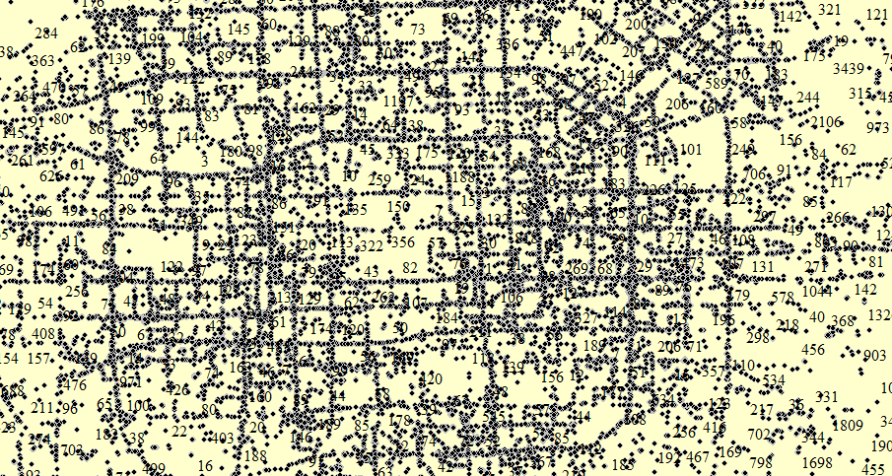

**4.2 T-Driver数据集移动节点轨迹分布图**

抽取2008年2月3日早上6点到晚上10点的数据进行ECQA选择策略的验证。仿真中目标区域大小为的正方形区域,目标区域被划分为大小相等的36个子区域。观测时间段为1分钟到15分钟，并假设车辆的感知报酬在[0.7,1.2]区间内服从均匀分布，感知成本预算最大值。

**4.5.2 算法实现与性能比较**

本章将设计的参与者选择策略与其他已有的参与者选择算法进行比较：随机选择算法（轨迹不可预测时）（RS），枚举算法(EA)、基于贪心策略近似算法(GA)。随机选择算法的思想是不考虑候选者的未来轨迹，随机选择车辆参与感知，直到所有的感知报酬的总和大于任务发起者的预算成本；枚举算法的思想是在候选车辆集合空间较小时，枚举出所有可能的值，计算时空覆盖度最大的那一组集合。因为枚举算法的时间复杂度是指数级的，在候选集合空间特别大时，无法在多项式时间内计算得到结果。因此在进行仿真实验时，只选择了25个感知策略作为候选集合；基于贪心策略的近似算法，不考虑感知报酬，优先选择时空覆盖度最大的车辆参与完成感知任务。在4.2小节中，通过具体的案例分析了时空覆盖度是影响车载移动群体感知系统性能的重要因素，而影响时空覆盖度的因素包括任务发起者的最大成本预算、观测时段。在4.4小节中，我们证明了本节提出的ECQA算法在初始集合车辆大于等于3时，能实现最小性能保证。因此，本文从最大成本预算和观测时段两个方面探讨对时空覆盖度的影响，以及使用不同策略时时空覆盖度存在的差异。本文采用Matlab平台进行仿真实验，仿真分两组进行，第一组（图4.5和图4.6）描述车载移动群体感知系统的感知信息质量与预算成本的关系以及算法性能保证与预算成本的关系；第二组（图4.7和图4.8）描述车载移动群体感知系统的感知信息质量与观测时段的关系以及算法性能保证与观测时段的关系；

1)第一组仿真结果对比

参数设置：观测时段为6，初始集合空间为3，任务发起者的预算成本。

图4.5所示描述了任务发起者成本预算不同的条件下，EA、ECQA、RS、GA四种参与者选择策略计算得到的时空覆盖度的仿真图。从图中可以看出，ECQA策略计算得到的时空覆盖度比穷举策略EA计算得到的时空覆盖度稍微差一些，因为穷举法在集合空间较小时计算得到的是理论最优结果。在预算成本较小时，ECQA策略计算结果优于基于贪婪策略参与者选择算法GA以及RA策略所得到的结果。随着任务发起者的预算成本逐渐增大时，四种策略的时空覆盖度也明显增加。这样的结果十分符合实际情况，由于预算成本增大时，系统能够选择完成感知任务节点也越多，而任务节点的数目是影响时空覆盖度的主要因素，因此时空覆盖度随着预算成本的增加而增大。同时，表明车载移动群体感知系统的性能越好。

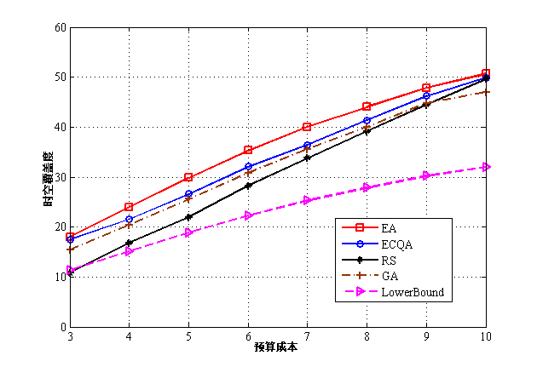

**图4.5 时空覆盖度与成本预算的关系**

图4.6比较了ECQA、RS、GA三种策略的时空覆盖度比EA理论最优时空覆盖度的性能保证。从图中可以看出本文提出的ECQA策略和GA策略的性能保证都大于，仿真结果与4.4.3小节的证明结果一致。而且这两种策略的性能保证变化相对比较稳定。而RS策略的性能保证随着任务发起者预算成本的增加而增加。从仿真结果可以看到，预算成本为3时性能保证的值小于，由此可见，RS策略是没有性能担保的，具有一定的不稳定性。

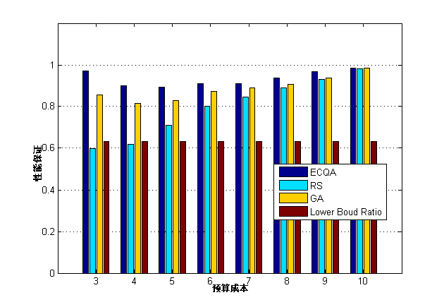

**图4.6 性能保证与预算成本的关系**

2）第二组仿真结果对比

参数设置：任务发起者的预算成本为6，观测时段为[3,12]，初始集合空间为3。

图4.7所示描述了在观测时段不同的条件下，EA、ECQA、RS、GA四种参与者选择策略计算得到的时空覆盖度的仿真图。由仿真结果可以看出，ECQA策略的时空覆盖度略微劣于穷举策略的时空覆盖度，但是比其它两种策略的时空覆盖度都高。随着观测时段的增加，四种策略的时空覆盖度也随之显著增加，这一现象也和4.2小节中的具体案例相一致，产生上升趋势的原因一方面随着观测时段的增加，公交在观测时段经过的站点随之增加，因此在观测时段内能够感知更多的区域；另一方面随着观测时段的增加，公交在观测时段可能运行了多个周期，导致同一站点在不同的时间点被感知了多次。因此，时空感知覆盖在预算成本受限时，随着观测时段的增加依然呈现上升趋势。从图4.8可以看出，ECQA策略的性能保证随这观测时段的增加一直在0.9波动，性能保证始终大于。其它几种策略的性能保证虽然也处于一个相对稳定的值，但性能稍微比ECQA策略差。由此可以推测，在实际应用场景中，ECQA策略实现全覆盖的可能性更大，更能确保车载移动群体感知系统的感知性能。

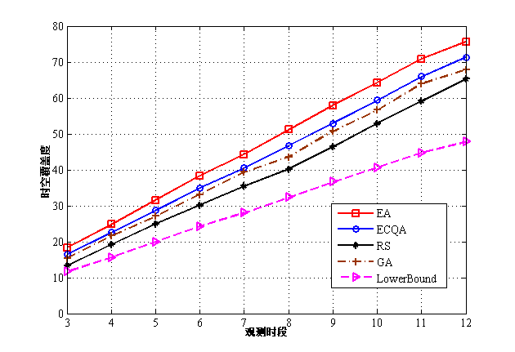

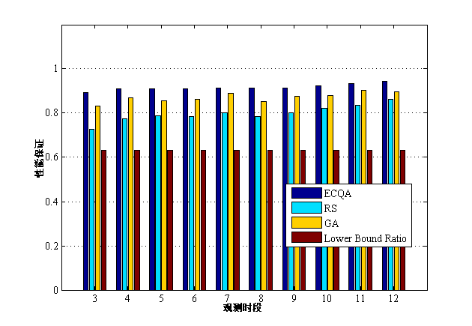

**图4.7时空覆盖度与观测时段的关系**

**图4.8 性能保证与观测时段的关系**

**4.6 本章小结**

本章主要研究了基于公共交通（公交）的车载移动群体感知网络参与者选择策略问题。在车载移动群体感知系统中，时空覆盖度是决定系统性能的重要因素，而影响时空覆盖度的重要因素是感知参与者的选择策略，因此在车载移动群体感知系统中，研究参与者选择策略意义重大。本文首先创新型的将传统移动群体感知引入车载网络场景中，构成车载移动群体感知网络。在车载移动群体感知网络的应用场景下，本文通过分析时空覆盖度和任务发起者的预算成本之间的关系及综合考虑候选车辆的当前位置和未来位置对时空覆盖度的影响，建立系统模型。在系统模型的基础上，将车载移动群体感知网络参与者选择问题构建成一个非线性回归问题。为了有效的进行参与者选择，本文提出了ECQA策略。最后基于T-Driver数据集进行仿真实验，实验结果表明ECQA策略相比于其他策略能实现更优感知性能，并且有性能保证。

**第五章 总结与展望**

**5.1 总结**

**5.2 展望**

**参考文献**

**致谢**

时光荏苒，岁月如梭。转眼间三年的研究生学习生活随着硕士论文的完成即将结束。回首过去的三年，恍如昨日，感慨万千。不知不觉已经走到了研究生学习生活的终点，在这三年生活里，有过成功也有过失败，但庆幸的是无论我经历了什么，身旁一直都有监督并鼓励我的老师，帮助我的同学和朋友以及默默支持我的父母。此时此刻，回首点点滴滴，心中充满了对恩师，同学，朋友以及家人的感激之情，在这里我想要向他们表示我衷心的感谢。

首先，我要由衷的感谢我的导师王卫东教授。您独特的人格魅力、学识魅力以及为人师表、以身作则的态度深深的影响并感染了我。您作为实验室主要负责人和教务处处长，即使实验室外的事务让您忙得焦头烂额，您也会百忙之中抽出时间来给我们讲述科研、工作及生活等方面的人生经验，您的所有经验之谈，让我受益匪浅，深受启发。作为一个普通的农村孩子，要有吃苦耐劳，孜孜不倦的精神，只有靠自身努力拼搏才能改变现状。同时，我想感谢王老师给我们提供一个良好的科研环境。在实验室期间，非常幸运自己能参与到各项国家级重大研究项目，您提供的这些宝贵机会不仅开拓了我的眼界，而且培养了我严谨从事科研学术的态度，这些将是我今后人生道路中宝贵的财富。生活上，感谢您无微不至的关心。深刻记得和您去内蒙出差时，由于您有事务需要出去办理，傍晚时多次打电话嘱咐我要注意安全，嘱咐我吃饭。之后忙完了还带去我吃蒙古特色。和你相处的那几天里，看到了您孜孜不倦的工作态度和感受到了您无微不至的关怀，这一切我会铭记于心，我会更努力改变自己，希望未来自己有能力回馈您，回馈实验室。

其次，我要感激王朝炜副教授。很荣幸能加入小王老师的科研团队，在您的指导下完成车载移动群体感知的相关研究。以前总觉得自己没有做科研的能力，在您的指导下我顺利发表了第一篇SCI，感谢您的指导。此外，还要感谢您从论文选题到撰写的悉心指导，即使繁忙您也耐心解答并指正我论文上出现的问题，给予我极大的帮助。

然后，我也要感谢李秀华副教授、崔高峰副教授、胡欣副教授、王程老师和真良基老师。感谢您们耐心解答我在论文上遇到的难题，感谢您们指导我修改论文上存在的问题，感谢您们在毕业答辩工作上辛苦付出。在论文进行的过程中，感谢秦彩博士的指导与帮助，感谢我们好朋友曾胜、张素墁在我论文遇到问题时给予的帮助。我还要感谢2016级全体同学这三年的陪伴与支持，我们一起科研，一起玩耍的这些日子将是我人生中宝贵的回忆。

最后，我要感谢我的父母，感谢您们这么多年默默的支持我，无论我遇到什么难题，您们都是我坚强的后盾。您们的所有付出我永远铭记于心，往后的生活我会更加努力，成就更好的自己，报答您们这大半辈子的养育之恩。未来的道路不管用多么曲折难行，我将怀着感恩之心，砥砺前行。

感谢所有帮助我的人，谢谢您们！

# 攻读硕士学位期间发表的学术论文及专利

[1] Chaowei Wang, **Chensheng Li**, Cai Qin, Weidong Wang, Xiuhua Li. Maximizing spatial-temporal coverage in mobile crowd-sensing based on public transports with predictable trajectory. International Journal of Distributed Sensor Networks. (SCI 刊源，已录用)

[2] 王朝炜，李陈生，张素墁，秦彩，王卫东. 一种基于城市公共交通的车载网络群感知覆盖方法；中国，201810637069.3[P].

[3] 王朝炜，张素墁，王卫东，张子文，李陈生，秦彩.基于Hash函数的RFID读卡器时隙分组或映射多目标标签的识别方法；中国，201810265033.7[P].

# 攻读硕士学位期间参加项目

[1]《基于公共交通网络的城市车载感知网络建设》.北京市共建项目

[2]《RFID电子标签在周转盘具上的应用》. 校企合作项目 江苏亨通公司

[3]《基于供应链协同的无线传感网自适应覆盖控制技术研究》.国家自然基金项目. No.61271186

[4] 《矿山物联网编码标准和交互协议研究及矿山特种设备全生命周期信息集成系统》. “十三五”重点研发计划